BÁO CÁO :E_SHOPPING

Mai Tiến Đạt – 1250080030
CNPM1

Mục lục
1. PHÂN TÍCH NGHIỆP VỤ 3
1.1 CHỨC NĂNG TRONG HỆ THỐNG VÀ BA HỆ THỐNG BÊN NGOÀI 3
1.2 ĐẦU VÀO – XỬ LÝ – KẾT QUẢ 3
1.3 QUY TẮC NGHIỆP VỤ CHÍNH 4
2. PHA PHÂN TÍCH 5
2.1 BIỂU ĐỒ USE CASE 5
2.2 BIỂU ĐỒ LỚP PHÂN TÍCH 7
2.3 BIỂU ĐỒ TRẠNG THÁI 9
3. PHA THIẾT KẾ 10
3.1 BIỂU ĐỒ TUẦN TỰ 10
3.2 BIỂU ĐỒ LỚP THIẾT KẾ 11
3.3 THIẾT KẾ THEO CHỨC NĂNG 12
3.4 BIỂU ĐỒ HOẠT ĐỘNG 12
4. THIẾT KẾ CƠ SỞ DỮ LIỆU SQL SERVER 14
4.1 Nguyên tắc thiết kế 14
4.2 Sơ đồ ER và danh sách bảng 14
4.3 Cấu trúc chi tiết các bảng 15
4.4 Dữ liệu mẫu (seed data) 16
4.5 Script tạo CSDL và transaction ghi đơn 16
5. PROTOTYPE C# WINFORMS (.NET FRAMEWORK 4.7.2) 16
5.1 Kiến trúc và công nghệ 16
5.2 Danh sách form 17
5.3 Luồng xử lý chính 17
5.4 Mã nguồn minh họa 17
6. KIỂM THỬ THEO KỊCH BẢN 18
6.1 Phương pháp kiểm thử 18
6.2 Bảng test case 18
6.3 Dữ liệu kiểm thử chi tiết và kết quả 18
7. TRUY VẾT YÊU CẦU 19
7.1 Truy vết quy tắc nghiệp vụ 20
8. Giao diện kết quả 20
9. KẾT LUẬN 24

1. PHÂN TÍCH NGHIỆP VỤ

1.1 CHỨC NĂNG TRONG HỆ THỐNG VÀ BA HỆ THỐNG BÊN NGOÀI
- Phân tích nghiệp vụ là bước xác định hệ thống cần làm gì, cho ai dùng và theo quy tắc nào, trước khi bàn đến cách cài đặt. Kết quả gồm danh sách chức năng, dữ liệu vào ra và các quy tắc nghiệp vụ .Khi hệ thống phải làm việc với các hệ thống có sẵn ta xác định rõ ranh giới: phần nào tự xây phần nào dùng lại Việc này giúp tránh làm trùng dữ liệu, ví dụ không tạo bảng sản phẩm riêng vì dữ liệu này thuộc hệ thống quản lý sản phẩm.
Thành phần | Thuộc | Vai trò | Cách tích hợp
Duyệt sản phẩm, giỏ hàng, đăng ký/đăng nhập, đặt hàng, tính phí, ghi đơn | Trong hệ thống | Chức năng chính của e-Shopping | Form - Service - Db
Hệ thống quản lý sản phẩm | Bên ngoài | Cung cấp sản phẩm, nhóm, giá, tình trạng | IProductSystem (chỉ đọc)
Dịch vụ thanh toán trực tuyến | Bên ngoài | Kiểm tra thẻ hợp lệ và đủ khả năng thanh toán | IPaymentGateway
Dịch vụ email | Bên ngoài | Gửi email xác nhận đơn hàng | IEmailService

Ranh giới hệ thống được chốt theo nguyên tắc: những gì e-Shopping tự sở hữu thì tự xây dựng và lưu trữ; những gì thuộc về bên ngoài thì chỉ gọi qua interface. Cụ thể, hệ thống quản lý sản phẩm chỉ được đọc (không ghi), dịch vụ thanh toán chỉ trả lời “hợp lệ/từ chối”, dịch vụ email chỉ nhận yêu cầu gửi thư. Ba hợp đồng giao tiếp (interface) được xác định như sau:
Interface | Phương thức | Đầu vào | Đầu ra
IProductSystem | LayNhom()  LaySanPham(maNhom)  LayChiTiet(maSP) | Mã nhóm / mã sản phẩm | Danh sách nhóm; danh sách sản phẩm (mã, tên, nhà sản xuất, giá, tình trạng); chi tiết một sản phẩm
IPaymentGateway | KiemTra(the, soTien) | Thông tin thẻ, số tiền cần thanh toán | Kết quả hợp lệ / từ chối, mã tham chiếu giao dịch
IEmailService | Gui(den, tieuDe, noiDung) | Địa chỉ nhận, tiêu đề, nội dung | Gửi thành công / thất bại

Hệ thống có một tác nhân chính là Khách hàng (người duyệt sản phẩm, quản lý giỏ hàng và đặt hàng) và ba tác nhân phụ là ba hệ thống/dịch vụ bên ngoài nói trên. Việc tách bạch này có hai lợi ích: (1) không trùng lặp dữ liệu sản phẩm; (2) khi một dịch vụ ngoài thay đổi hoặc chưa sẵn sàng, chỉ cần thay lớp Adapter hoặc dùng lớp Mock mà không ảnh hưởng đến nghiệp vụ bên trong.

1.2 ĐẦU VÀO – XỬ LÝ – KẾT QUẢ
Bảng sau tóm tắt từng nhóm nghiệp vụ theo mô hình Đầu vào – Xử lý – Kết quả. Đây là cơ sở để xác định use case ở pha phân tích và các phương thức của Service ở pha thiết kế.
Nhóm nghiệp vụ | Đầu vào | Xử lý | Kết quả
Duyệt sản phẩm | Nhóm sản phẩm | Lấy danh sách từ hệ thống sản phẩm | Danh sách, chi tiết
Giỏ hàng | Sản phẩm, số lượng | Thêm, đổi số lượng, xóa, cộng tiền | Giỏ hàng, tiền hàng
Tài khoản | Thông tin khách, mật khẩu | Kiểm tra bắt buộc, trùng tên; băm mật khẩu | Tài khoản, phiên đăng nhập
Đặt hàng | Loại phiếu, người nhận, thẻ | Tính phí giao, lệ phí thẻ; kiểm tra thẻ; ghi đơn | Đơn đặt hàng
Xác nhận | Đơn, email khách | Soạn nội dung (không có thông tin thẻ), gửi | Email xác nhận

Trong các nhóm trên, nhóm Đặt hàng là phức tạp nhất vì phối hợp cả ba hệ thống bên ngoài và cơ sở dữ liệu: cần đối chiếu lại giá, tình trạng sản phẩm trước khi tính tiền, kiểm tra định dạng thẻ, gọi dịch vụ thanh toán, ghi đơn trong một transaction rồi mới gửi email. Thứ tự này được thể hiện cụ thể ở biểu đồ tuần tự (mục 3.1) và biểu đồ hoạt động (mục 3.4).

1.3 QUY TẮC NGHIỆP VỤ CHÍNH

Các quy tắc nghiệp vụ được đánh mã BR01–BR10 để thuận tiện truy vết sang UML, mã nguồn, cơ sở dữ liệu và test case (mục 7). Có thể phân thành bốn nhóm: dữ liệu sản phẩm (BR01), giỏ hàng và tài khoản (BR02, BR03), tính phí và giao hàng (BR04–BR07), thanh toán và thông báo (BR08–BR10).
Mã | Quy tắc
BR01 | Thông tin sản phẩm (mã, tên, nhà sản xuất, giá, tình trạng) do hệ thống quản lý sản phẩm cung cấp.
BR02 | Không thêm sản phẩm hết hàng vào giỏ; số lượng phải lớn hơn 0.
BR03 | Phải đăng nhập mới đặt hàng; chưa có tài khoản thì đăng ký.
BR04 | Có 3 loại phiếu đặt hàng: thường, chuyển phát nhanh, chuyển phát nhanh trong ngày.
BR05 | Từ 1.000.000 đ: chuyển phát nhanh miễn phí. Từ 5.000.000 đ: nhanh trong ngày miễn phí (tính trên tiền hàng).
BR06 | Phí giao hàng phụ thuộc khu vực và loại phiếu, được tính vào tổng.
BR07 | Người nhận hàng có thể khác người mua.
BR08 | Thẻ: Visa/Master/Discover 16 số, CSV 3 số; American Express 15 số, CSV 4 số; mỗi loại có lệ phí riêng.
BR09 | Chỉ ghi đơn khi dịch vụ thanh toán xác nhận thành công.
BR10 | Có email thì gửi xác nhận đầy đủ thông tin đơn, trừ thông tin thẻ.

Công thức tính tiền
Tổng thanh toán = Tiền hàng + Phí giao hàng + Lệ phí thẻ. Trong đó tiền hàng = Σ (đơn giá × số lượng); phí giao hàng lấy theo cặp (khu vực, loại phiếu) trong bảng PhiGiaoHang và bằng 0 nếu thỏa điều kiện miễn phí của BR05; lệ phí thẻ lấy theo loại thẻ trong bảng LoaiThe.
Tiền hàng | Loại phiếu | Phí giao hàng | Giải thích
< 1.000.000 đ | Thường / Nhanh / Nhanh trong ngày | Theo khu vực và loại phiếu | Chưa đủ điều kiện miễn phí
≥ 1.000.000 đ | Chuyển phát nhanh | 0 đ | BR05 – miễn phí chuyển phát nhanh
≥ 1.000.000 đ | Thường hoặc Nhanh trong ngày | Theo khu vực và loại phiếu | Chỉ miễn phí loại phiếu nhanh
≥ 5.000.000 đ | Chuyển phát nhanh trong ngày | 0 đ | BR05 – miễn phí nhanh trong ngày

Ví dụ tính tiền (khớp với giao diện ở mục 8): giỏ hàng có 1 máy ảnh CAM01 giá 3.200.000 đ, chọn phiếu đặt hàng thường, khu vực Nội thành, thanh toán bằng Visa: phí giao 15.000 đ, lệ phí thẻ 5.000 đ, tổng = 3.200.000 + 15.000 + 5.000 = 3.220.000 đ. Nếu chọn khu vực Ngoại thành và thẻ American Express thì phí giao 25.000 đ, lệ phí thẻ 9.000 đ, tổng = 3.234.000 đ. Dù tiền hàng đã trên 1.000.000 đ nhưng phiếu thường không được miễn phí giao hàng, đúng theo BR05.

2. PHA PHÂN TÍCH

2.1 BIỂU ĐỒ USE CASE
Biểu đồ use case mô tả hệ thống từ góc nhìn người dùng. Mỗi use case là một chức năng mang lại giá trị cho một tác nhân. Actor chính là người khởi động chức năng. Actor phụ là hệ thống hoặc dịch vụ hỗ trợ hoàn thành chức năng. Giữa các use case có thể có quan hệ include và extend. Bảng đặc tả bên dưới ghi rõ tiền điều kiện, luồng chính, luồng thay thế và hậu điều kiện của use case.

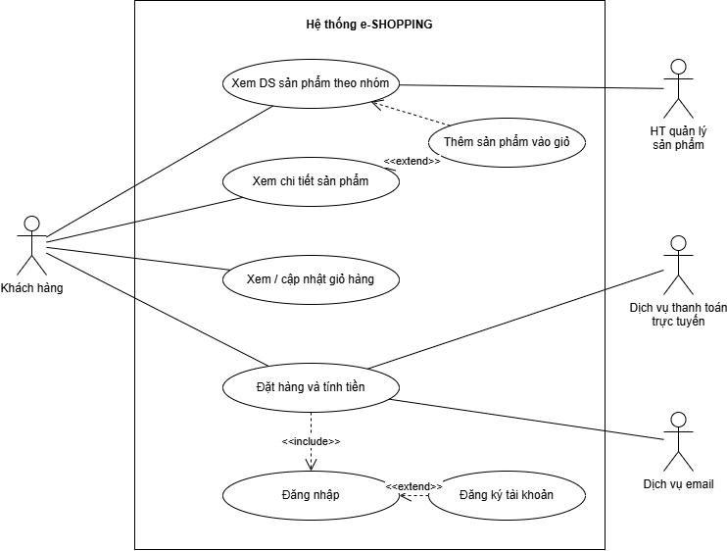
Hình 1. Biểu đồ use case tổng quát
Bảng sau liệt kê các use case trong Hình 1, tác nhân tham gia và quan hệ giữa chúng:
Mã | Use case | Tác nhân | Quan hệ / ghi chú
UC01 | Xem danh sách sản phẩm theo nhóm | Khách hàng; HT quản lý sản phẩm | Dữ liệu lấy qua IProductSystem
UC02 | Thêm sản phẩm vào giỏ | Khách hàng | <<extend>> của UC01; áp dụng BR02
UC03 | Xem chi tiết sản phẩm | Khách hàng; HT quản lý sản phẩm | <<extend>> của UC01
UC04 | Xem / cập nhật giỏ hàng | Khách hàng | Đổi số lượng, xóa dòng, tính lại tiền hàng
UC05 | Đăng nhập | Khách hàng | <<include>> trong UC06 (BR03)
UC06 | Đăng ký tài khoản | Khách hàng | <<extend>> của UC05 khi chưa có tài khoản
UC07 | Đặt hàng và tính tiền | Khách hàng; Dịch vụ thanh toán; Dịch vụ email | <<include>> UC05; gọi dịch vụ thanh toán và email

Lưu ý: quan hệ <<include>> nghĩa là use case gốc luôn phải thực hiện use case được include (đặt hàng luôn yêu cầu đăng nhập); quan hệ <<extend>> nghĩa là use case mở rộng chỉ xảy ra khi có điều kiện (đăng ký chỉ khi khách chưa có tài khoản). Dưới đây là đặc tả chi tiết use case quan trọng nhất – Đặt hàng và tính tiền (UC07):
Đặc tả use case UC07 – Đặt hàng và tính tiền
Mục | Nội dung
Actor chính | Khách hàng
Actor phụ | Dịch vụ thanh toán trực tuyến, Dịch vụ email, Hệ thống quản lý sản phẩm
Tiền điều kiện | Giỏ hàng có ít nhất một sản phẩm
Luồng chính | 1. Khách chọn Tính tiền; đăng nhập nếu chưa.  2. Chọn loại phiếu, khu vực; nhập người nhận.  3. Hệ thống hiển thị tiền hàng, phí giao, lệ phí thẻ, tổng.  4. Khách nhập thông tin thẻ và xác nhận.  5. Hệ thống đối chiếu giá/tình trạng, kiểm tra thẻ, gọi dịch vụ thanh toán.  6. Ghi đơn trong một transaction; gửi email nếu có.  7. Thông báo số đơn, làm rỗng giỏ.
Luồng thay thế | Hết hàng hoặc đổi giá: từ chối, cập nhật giỏ. Thẻ sai định dạng hoặc bị dịch vụ từ chối: không tạo đơn. Email lỗi: đơn vẫn hợp lệ.
Hậu điều kiện | Đơn, chi tiết đơn, giao dịch thẻ được lưu; giỏ hàng rỗng

Đặc tả use case UC05/UC06 – Đăng nhập và đăng ký
Mục | Nội dung
Actor chính | Khách hàng
Tiền điều kiện | Khách hàng chưa đăng nhập (phiên làm việc chưa có tài khoản)
Luồng chính | 1. Khách nhập tên đăng nhập và mật khẩu, bấm Đăng nhập.  2. Hệ thống băm mật khẩu, so khớp với KhachHang.MatKhauHash.  3. Hợp lệ: lưu khách vào phiên, thanh trạng thái hiển thị “Xin chào, <tên>”, bật nút Đăng xuất.
Luồng thay thế | Sai tên đăng nhập hoặc mật khẩu: báo lỗi, không đăng nhập.  Chưa có tài khoản: chuyển sang tab Đăng ký, nhập đủ trường bắt buộc; trùng tên đăng nhập hoặc số giấy tờ thì từ chối.
Hậu điều kiện | Có phiên đăng nhập; tài khoản mới được lưu với mật khẩu dạng băm

Đặc tả use case UC02 – Thêm sản phẩm vào giỏ
Mục | Nội dung
Actor chính | Khách hàng
Tiền điều kiện | Đã chọn một nhóm sản phẩm và một dòng sản phẩm trong danh sách
Luồng chính | 1. Khách chọn sản phẩm, nhập số lượng, bấm Thêm vào giỏ.  2. Hệ thống kiểm tra tình trạng (còn hàng) và số lượng > 0.  3. Thêm dòng vào giỏ (hoặc cộng dồn số lượng), cập nhật tiền hàng, hiện thông báo “Đã thêm vào giỏ hàng”.
Luồng thay thế | Sản phẩm “Hết hàng” hoặc số lượng ≤ 0: từ chối, giỏ không đổi (BR02).
Hậu điều kiện | Giỏ hàng có thêm một dòng hoặc số lượng tăng

2.2 BIỂU ĐỒ LỚP PHÂN TÍCH
- Biểu đồ lớp phân tích thể hiện các khái niệm nghiệp vụ khách hàng, giỏ hàng, đơn đặt hàng... cùng thuộc tính và quan hệ giữa chúng 1-1, 1-nhiều, kế thừa. Ở pha này ta chưa quan tâm đến công nghệ. Các lớp thường được chia theo ba vai trò: boundary giao diện giao tiếp với người dùng, control điều phối xử lý và entity dữ liệu cần lưu lâu dài. Biểu đồ phân tích là cơ sở để thiết kế biểu đồ lớp và cơ sở dữ liệu ở các pha sau.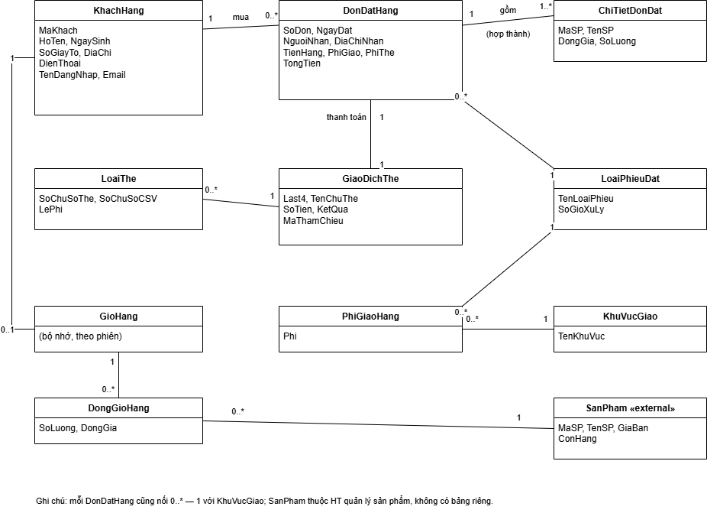
Hình 2. Biểu đồ lớp phân tích
Bảng sau mô tả các lớp thực thể trong Hình 2, thuộc tính chính và quan hệ (bội số) với lớp khác:
Lớp | Thuộc tính chính | Quan hệ
KhachHang | MaKhach, HoTen, NgaySinh, SoGiayTo, DiaChi, DienThoai, TenDangNhap, Email | 1 – 0..* DonDatHang (mua)  1 – 0..1 GioHang
DonDatHang | SoDon, NgayDat, NguoiNhan, DiaChiNhan, TienHang, PhiGiao, PhiThe, TongTien | 1 – 1..* ChiTietDonDat (hợp thành)  1 – 1 GiaoDichThe (thanh toán)  0..* – 1 LoaiPhieuDat, KhuVucGiao
ChiTietDonDat | MaSP, TenSP, DonGia, SoLuong | Thuộc một DonDatHang
GiaoDichThe | Last4, TenChuThe, SoTien, KetQua, MaThamChieu | 0..* – 1 LoaiThe
LoaiThe | SoChuSoThe, SoChuSoCSV, LePhi | 1 – 0..* GiaoDichThe
LoaiPhieuDat | TenLoaiPhieu, SoGioXuLy | 1 – 0..* PhiGiaoHang
KhuVucGiao, PhiGiaoHang | TenKhuVuc; Phi (theo khu vực và loại phiếu) | PhiGiaoHang nối KhuVucGiao với LoaiPhieuDat
GioHang, DongGioHang | SoLuong, DonGia (lưu trong bộ nhớ theo phiên) | GioHang 1 – 0..* DongGioHang
SanPham «external» | MaSP, TenSP, NhaSanXuat, GiaBan, ConHang | Thuộc hệ thống quản lý sản phẩm, không có bảng riêng

Phân loại boundary – control – entity
Vai trò | Lớp | Trách nhiệm
Boundary | Màn hình cửa hàng, chi tiết, đăng nhập, đặt hàng | Nhận thao tác của khách và hiển thị kết quả
Control | Điều phối đặt hàng, quản lý tài khoản, quy tắc nghiệp vụ | Kiểm tra quy tắc, tính phí, gọi dịch vụ ngoài, ghi đơn
Entity | KhachHang, DonDatHang, ChiTietDonDat, GiaoDichThe, LoaiThe, LoaiPhieuDat, KhuVucGiao, PhiGiaoHang | Dữ liệu cần lưu lâu dài

Hai điểm cần lưu ý: (1) lớp ChiTietDonDat lưu lại tên sản phẩm và đơn giá tại thời điểm mua thay vì chỉ lưu mã, để hóa đơn cũ không đổi khi giá thay đổi; (2) GiaoDichThe chỉ lưu 4 số cuối của thẻ, không lưu số thẻ đầy đủ và mã CSV.

2.3 BIỂU ĐỒ TRẠNG THÁI
- Biểu đồ trạng thái mô tả vòng đời của một đối tượng: các trạng thái nó có thể ở, sự kiện làm nó chuyển trạng thái transition và điều kiện kèm theo guard. Với lớp GioHang, các trạng thái có thể gồm rỗng, có hàng, đang thanh toán và đã đặt hàng. Biểu đồ này giúp phát hiện sớm các thao tác không hợp lệ, ví dụ không thể thanh toán khi giỏ hàng rỗng.
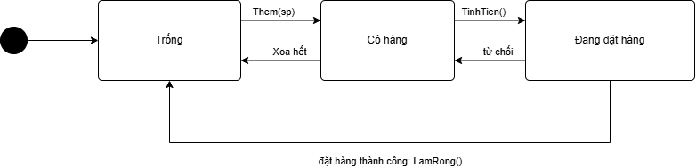
Hình 3. Biểu đồ trạng thái lớp GioHang
Bảng chuyển trạng thái của lớp GioHang (tương ứng Hình 3):
Trạng thái hiện tại | Sự kiện | Điều kiện (guard) | Trạng thái mới
Rỗng | Thêm sản phẩm | Còn hàng và số lượng > 0 | Có hàng
Có hàng | Thêm / đổi số lượng / xóa dòng | Sau khi xóa vẫn còn dòng | Có hàng
Có hàng | Xóa dòng cuối cùng | Giỏ không còn dòng nào | Rỗng
Có hàng | Bấm Tính tiền | Đã đăng nhập | Đang thanh toán
Đang thanh toán | Hủy / đóng form đặt hàng | — | Có hàng
Đang thanh toán | Xác nhận đặt hàng | Thẻ hợp lệ và thanh toán thành công | Đã đặt hàng
Đang thanh toán | Xác nhận đặt hàng | Giá đổi hoặc thanh toán bị từ chối | Có hàng
Đã đặt hàng | Làm rỗng giỏ | — | Rỗng

Các guard trên ngăn các thao tác không hợp lệ: không thể thanh toán khi giỏ rỗng, không thể đặt hàng khi chưa đăng nhập, và giỏ chỉ được làm rỗng sau khi đơn hàng đã được ghi thành công (BR09).

3. PHA THIẾT KẾ

3.1 BIỂU ĐỒ TUẦN TỰ
- Biểu đồ tuần tự thể hiện thứ tự các thông điệp message trao đổi giữa các đối tượng theo thời gian để thực hiện một chức năng. Mỗi đối tượng có một đường sống lifeline. Thông điệp đồng bộ chờ kết quả trả về mới đi tiếp, thông điệp trả về vẽ bằng nét đứt. Với chức năng đặt hàng và thanh toán, biểu đồ cho thấy rõ thứ tự: kiểm tra giỏ hàng, kiểm tra thẻ, gọi dịch vụ thanh toán, ghi đơn rồi mới gửi email
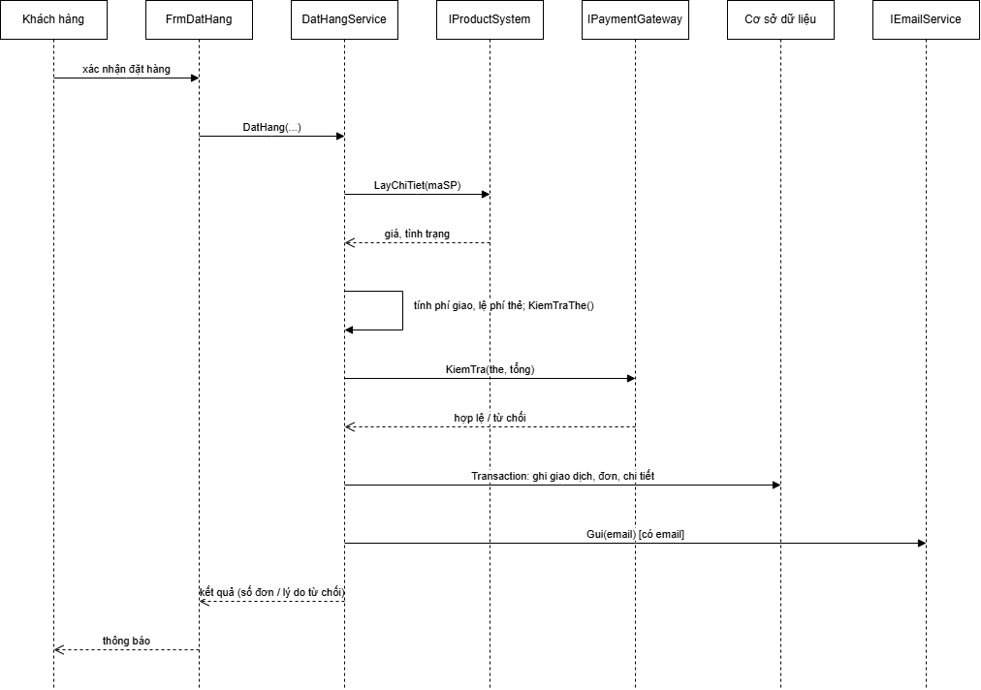
Hình 4. Biểu đồ tuần tự chức năng Đặt hàng và thanh toán
Các thông điệp chính trong Hình 4, theo thứ tự thời gian:
Bước | Từ | Đến | Thông điệp / ý nghĩa
1 | Khách hàng | FrmDatHang | Bấm “Xác nhận đặt hàng”
2 | FrmDatHang | DatHangService | DatHang(...) – truyền giỏ, loại phiếu, khu vực, người nhận, thẻ
3 | DatHangService | IProductSystem | LayChiTiet(maSP) cho từng dòng; nhận về giá và tình trạng hiện tại
4 | DatHangService | DatHangService | Đối chiếu giá/tình trạng; tính phí giao, lệ phí thẻ; KiemTraThe()
5 | DatHangService | IPaymentGateway | KiemTra(the, tổng) – nhận “hợp lệ” hoặc “từ chối”
6 | DatHangService | Cơ sở dữ liệu | Transaction: ghi GiaoDichThe, DonDatHang, ChiTietDonDat
7 | DatHangService | IEmailService | Gui(email) – chỉ khi khách có email
8 | DatHangService | FrmDatHang | Trả kết quả (số đơn hoặc lý do từ chối)
9 | FrmDatHang | Khách hàng | Hiển thị thông báo, làm rỗng giỏ

Hai quyết định thiết kế đáng chú ý: (1) email được gửi sau khi đơn đã ghi thành công, nên lỗi gửi email không làm hỏng đơn (đúng với luồng thay thế của use case); (2) mọi lời gọi ra hệ thống ngoài đều đi qua interface, nên trong kiểm thử có thể thay bằng lớp Mock để mô phỏng các tình huống thành công, từ chối hoặc thay đổi giá.

3.2 BIỂU ĐỒ LỚP THIẾT KẾ
- Biểu đồ lớp thiết kế chi tiết hóa lớp phân tích bằng các phương thức, kiểu dữ liệu và các lớp kỹ thuật. Hệ thống được tổ chức theo kiến trúc phân lớp Form – Service – Data: giao diện chỉ hiển thị và nhận dữ liệu, Service chứa quy tắc nghiệp vụ, Data đảm nhiệm truy cập cơ sở dữ liệu. Các hệ thống bên ngoài được gọi theo mẫu Adapter. Nhờ vậy ta có thể thay một dịch vụ khác, hoặc dùng lớp Mock để chạy thử, mà không phải sửa Service.
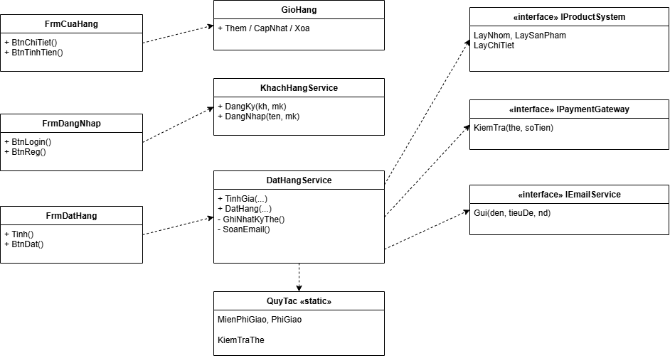
Hình 5. Biểu đồ lớp thiết kế Form – Service – Adapter
Trách nhiệm của các lớp trong Hình 5:
Tầng | Lớp | Trách nhiệm chính
Form | FrmCuaHang, FrmChiTiet, FrmDangNhap, FrmDatHang | Hiển thị, nhận dữ liệu, gọi Service; không chứa câu lệnh SQL
Service | GioHang | Thêm, cập nhật, xóa dòng; tính tiền hàng (lưu trong bộ nhớ)
Service | KhachHangService | DangKy(kh, mk), DangNhap(ten, mk); băm mật khẩu, kiểm tra trùng
Service | DatHangService | TinhGia(...), DatHang(...); GhiNhatKyThe(), SoanEmail() (private)
Service | QuyTac «static» | MienPhiGiao, PhiGiao, KiemTraThe – các quy tắc BR05, BR06, BR08
Adapter | IProductSystem, IPaymentGateway, IEmailService | Giao diện tới hệ thống ngoài; có lớp Mock cho prototype
Data | Db | Mở kết nối SQL Server, thực thi truy vấn có tham số

Các Service nhận interface thay vì lớp cụ thể (nguyên lý đảo ngược phụ thuộc). Nhờ đó khi triển khai thật chỉ cần viết lớp Adapter mới (ví dụ gọi API của cổng thanh toán) và thay vào chỗ lớp Mock, không phải sửa DatHangService.

3.3 THIẾT KẾ THEO CHỨC NĂNG
Chức năng | Form | Service / Adapter | Bảng CSDL
Xem sản phẩm, chi tiết | FrmCuaHang, FrmChiTiet | IProductSystem | (hệ thống ngoài)
Giỏ hàng | FrmCuaHang | GioHang | (bộ nhớ)
Đăng ký, đăng nhập | FrmDangNhap | KhachHangService | KhachHang
Đặt hàng, tính tiền | FrmDatHang | DatHangService, QuyTac, IPaymentGateway | DonDatHang, ChiTietDonDat, GiaoDichThe
Email xác nhận | FrmDatHang | IEmailService | DonDatHang

Bảng trên cho thấy mỗi chức năng đều có đủ ba tầng. Chức năng Giỏ hàng chỉ dùng bộ nhớ vì giỏ chỉ có ý nghĩa trong phiên làm việc; dữ liệu chỉ được lưu bền vững khi đơn được đặt (DonDatHang, ChiTietDonDat). Chức năng Xem sản phẩm không có bảng CSDL vì dữ liệu do hệ thống quản lý sản phẩm bên ngoài cung cấp (BR01). Chức năng Email xác nhận không tạo bảng riêng; nội dung email được soạn từ dữ liệu của DonDatHang và không bao gồm thông tin thẻ (BR10).

3.4 BIỂU ĐỒ HOẠT ĐỘNG
- Biểu đồ hoạt động mô tả luồng xử lý của một chức năng từ bước đầu đến bước cuối, gồm các hoạt động, nhánh rẽ điều kiện và điểm kết thúc. Khác với biểu đồ tuần tự tập trung vào việc ai gửi gì cho ai, biểu đồ hoạt động tập trung vào các bước và điều kiện rẽ nhánh. Với chức năng đặt hàng, nó thể hiện các quyết định như: sản phẩm còn hàng không, giá có đổi không, thẻ có hợp lệ không, thanh toán có thành công không.

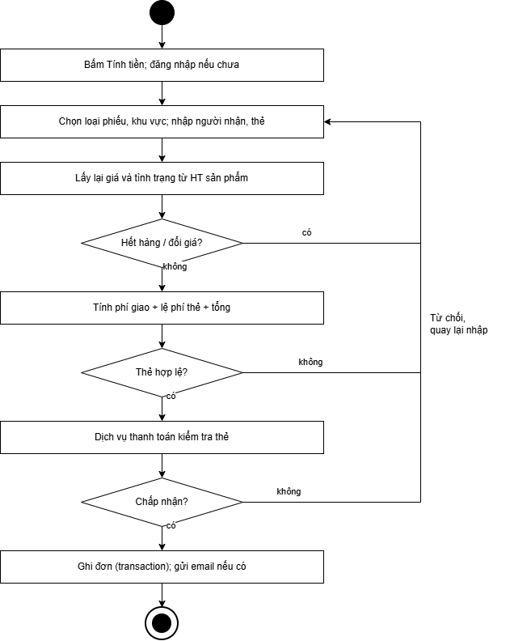
Hình 6. Biểu đồ hoạt động chức năng Đặt hàng
Các nút quyết định trong Hình 6 và hành động tương ứng:
Điều kiện rẽ nhánh | Nếu đúng | Nếu sai
Giỏ có sản phẩm và đã đăng nhập? | Tiếp tục chọn phiếu, khu vực | Yêu cầu đăng nhập / giỏ rỗng thì không cho tính tiền
Sản phẩm còn hàng? | Tiếp tục | Từ chối, cập nhật giỏ
Giá có thay đổi so với lúc thêm vào giỏ? | Cập nhật giỏ, yêu cầu đặt lại | Tiếp tục
Thẻ đúng định dạng (số chữ số, CSV)? | Gọi dịch vụ thanh toán | Báo lỗi định dạng thẻ
Dịch vụ thanh toán xác nhận thành công? | Ghi đơn trong transaction | Ghi nhật ký từ chối, không tạo đơn
Khách có email? | Gửi email xác nhận | Bỏ qua bước gửi email

Khác với biểu đồ tuần tự, biểu đồ hoạt động cho thấy rõ mọi nhánh lỗi đều kết thúc mà không tạo đơn, còn nhánh thành công mới dẫn tới bước ghi đơn, gửi email và làm rỗng giỏ.

4. THIẾT KẾ CƠ SỞ DỮ LIỆU SQL SERVER

4.1 Nguyên tắc thiết kế
Sơ đồ quan hệ thực thể (ER) mô tả các thực thể, thuộc tính và mối quan hệ, sau đó được chuyển thành các bảng quan hệ. Mỗi bảng có khóa chính để định danh dòng, các bảng liên kết với nhau bằng khóa ngoại. Cơ sở dữ liệu được thiết kế theo dạng chuẩn 3 (3NF) để tránh dư thừa dữ liệu. Một số điểm thiết kế cần lưu ý:
- Bảng ChiTietDonDat lưu tên, đơn giá và số lượng tại thời điểm đặt, để đơn cũ không bị ảnh hưởng khi sản phẩm đổi giá.
- Ghi đơn trong một transaction (tính chất ACID): hoặc lưu thành công toàn bộ đơn, chi tiết đơn và giao dịch thẻ, hoặc không lưu gì.
- Mật khẩu chỉ lưu dạng băm và thẻ chỉ lưu 4 số cuối, nhằm giảm rủi ro lộ dữ liệu nhạy cảm.

4.2 Sơ đồ ER và danh sách bảng

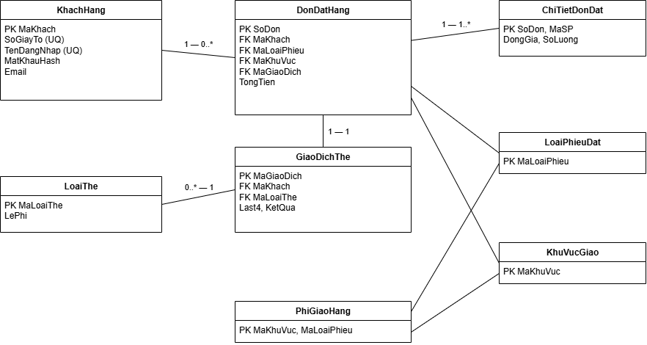
Hình 7. Sơ đồ quan hệ thực thể
Bảng | Khóa chính | Vai trò
KhachHang | MaKhach | Tài khoản; mật khẩu lưu dạng băm
LoaiThe | MaLoaiThe | Loại thẻ, số chữ số số thẻ/CSV, lệ phí
LoaiPhieuDat | MaLoaiPhieu | Ba loại phiếu, thời gian xử lý
KhuVucGiao, PhiGiaoHang | MaKhuVuc; (MaKhuVuc, MaLoaiPhieu) | Khu vực và phí giao hàng
GiaoDichThe | MaGiaoDich | Nhật ký kiểm tra thẻ (chỉ 4 số cuối)
DonDatHang | SoDon | Đầu đơn: người mua, người nhận, tiền, trạng thái
ChiTietDonDat | (SoDon, MaSP) | Dòng hàng: tên, đơn giá, số lượng tại thời điểm đặt
Không có bảng sản phẩm vì dữ liệu này thuộc hệ thống quản lý sản phẩm bên ngoài; không lưu số thẻ đầy đủ và CSV.

4.3 Cấu trúc chi tiết các bảng
Bảng dưới liệt kê các cột chính, kiểu dữ liệu SQL Server và ràng buộc (PK: khóa chính, FK: khóa ngoại, UQ: duy nhất):
Bảng | Cột | Kiểu dữ liệu | Ràng buộc
KhachHang | MaKhach | INT IDENTITY | PK
 | HoTen, DiaChi, DienThoai | NVARCHAR / VARCHAR | NOT NULL
 | NgaySinh | DATE
 | SoGiayTo | NVARCHAR(20) | UQ
 | TenDangNhap | NVARCHAR(50) | UQ, NOT NULL
 | MatKhauHash | VARBINARY(64) | NOT NULL – chỉ lưu giá trị băm
 | Email | NVARCHAR(100) | NULL (khách có thể không có email)
LoaiThe | MaLoaiThe, TenLoaiThe | VARCHAR(10), NVARCHAR(30) | PK (MaLoaiThe)
 | SoChuSoThe, SoChuSoCSV, LePhi | TINYINT, TINYINT, DECIMAL(12,0) | NOT NULL
LoaiPhieuDat | MaLoaiPhieu, TenLoaiPhieu, SoGioXuLy | VARCHAR(10), NVARCHAR(50), INT | PK (MaLoaiPhieu)
KhuVucGiao | MaKhuVuc, TenKhuVuc | VARCHAR(10), NVARCHAR(50) | PK (MaKhuVuc)
PhiGiaoHang | MaKhuVuc, MaLoaiPhieu | VARCHAR(10) | PK ghép; FK tới KhuVucGiao, LoaiPhieuDat
 | Phi | DECIMAL(12,0) | NOT NULL, ≥ 0
GiaoDichThe | MaGiaoDich | INT IDENTITY | PK
 | MaKhach, MaLoaiThe | INT, VARCHAR(10) | FK
 | Last4, TenChuThe | CHAR(4), NVARCHAR(100) | Không lưu số thẻ đầy đủ và CSV
 | SoTien, KetQua, MaThamChieu, NgayGio | DECIMAL, NVARCHAR, NVARCHAR, DATETIME2 | KetQua: ThanhCong / TuChoi
DonDatHang | SoDon | VARCHAR(10) | PK, dạng DH000001
 | MaKhach, MaLoaiPhieu, MaKhuVuc | INT, VARCHAR, VARCHAR | FK
 | MaGiaoDich | INT | FK, UQ (quan hệ 1–1)
 | NgayDat, NguoiNhan, DiaChiNhan, DienThoaiNhan | DATETIME2, NVARCHAR | NOT NULL
 | TienHang, PhiGiao, PhiThe, TongTien | DECIMAL(12,0) | TongTien = TienHang + PhiGiao + PhiThe
ChiTietDonDat | SoDon, MaSP | VARCHAR(10), VARCHAR(20) | PK ghép; FK SoDon
 | TenSP, DonGia, SoLuong | NVARCHAR(200), DECIMAL(12,0), INT | SoLuong > 0 (CHECK)

4.4 Dữ liệu mẫu (seed data)
Các bảng danh mục được nạp sẵn dữ liệu để chương trình chạy được ngay. Giá trị Visa, American Express và phí giao hàng loại phiếu thường được lấy theo kết quả chạy ở mục 8; các giá trị còn lại là dữ liệu ví dụ có thể chỉnh trong bảng.
Bảng | Dữ liệu mẫu
LoaiThe | Visa: 16 số, CSV 3 số, lệ phí 5.000 đ  MasterCard: 16 số, CSV 3 số (lệ phí theo cấu hình)  Discover: 16 số, CSV 3 số (lệ phí theo cấu hình)  American Express: 15 số, CSV 4 số, lệ phí 9.000 đ
LoaiPhieuDat | Phiếu đặt hàng thường; Chuyển phát nhanh; Chuyển phát nhanh trong ngày
KhuVucGiao | Nội thành; Ngoại thành
PhiGiaoHang | Phiếu thường: Nội thành 15.000 đ, Ngoại thành 25.000 đ  Các loại phiếu nhanh: cao hơn phiếu thường (giá trị ví dụ trong script)

4.5 Script tạo CSDL và transaction ghi đơn
Đoạn script rút gọn tạo ba bảng quan trọng nhất:
CREATE TABLE KhachHang (
MaKhach INT IDENTITY PRIMARY KEY,
HoTen NVARCHAR(100) NOT NULL,
TenDangNhap NVARCHAR(50) NOT NULL UNIQUE,
MatKhauHash VARBINARY(64) NOT NULL,
Email NVARCHAR(100) NULL
);

CREATE TABLE DonDatHang (
SoDon VARCHAR(10) PRIMARY KEY,
MaKhach INT NOT NULL REFERENCES KhachHang(MaKhach),
MaLoaiPhieu VARCHAR(10) NOT NULL REFERENCES LoaiPhieuDat(MaLoaiPhieu),
MaKhuVuc VARCHAR(10) NOT NULL REFERENCES KhuVucGiao(MaKhuVuc),
MaGiaoDich INT NOT NULL UNIQUE REFERENCES GiaoDichThe(MaGiaoDich),
TienHang DECIMAL(12,0),
PhiGiao DECIMAL(12,0),
PhiThe DECIMAL(12,0),
TongTien DECIMAL(12,0)
);

CREATE TABLE ChiTietDonDat (
SoDon VARCHAR(10) REFERENCES DonDatHang(SoDon),
MaSP VARCHAR(20),
TenSP NVARCHAR(200),
DonGia DECIMAL(12,0),
SoLuong INT CHECK (SoLuong > 0),
PRIMARY KEY (SoDon, MaSP)
);

Việc ghi đơn dùng một SqlTransaction: nếu ghi DonDatHang hoặc ChiTietDonDat lỗi thì Rollback toàn bộ, không để lại đơn dở dang. Riêng nhật ký thẻ bị từ chối được ghi riêng (ngoài transaction đặt hàng) để vẫn lưu được vết dù không có đơn.

5. PROTOTYPE C# WINFORMS (.NET FRAMEWORK 4.7.2)

5.1 Kiến trúc và công nghệ
Prototype là bản mẫu chạy được, dùng để kiểm chứng thiết kế và thu thập phản hồi sớm. WinForms là bộ thư viện giao diện của .NET Framework, mỗi màn hình là một Form với các điều khiển và sự kiện. Ứng dụng tuân theo nguyên tắc tách lớp: Form không chứa câu lệnh SQL mà chỉ gọi Service, nhờ đó dễ bảo trì và dễ kiểm thử.
Kiến trúc: giao diện WinForms - Service/Adapter - Data (Db) - SQL Server. Form không chứa câu lệnh SQL; ba hệ thống bên ngoài chỉ được gọi qua interface, prototype dùng lớp Mock để chạy thử.

5.2 Danh sách form
Form | Actor | Mục đích
FrmCuaHang | Khách hàng | Chọn nhóm, xem danh sách, thêm và cập nhật giỏ, Tính tiền
FrmChiTiet | Khách hàng | Xem chi tiết sản phẩm, thêm vào giỏ
FrmDangNhap | Khách hàng | Đăng nhập, đăng ký tài khoản
FrmDatHang | Khách hàng | Loại phiếu, người nhận, thẻ, tổng tiền, xác nhận đặt hàng

5.3 Luồng xử lý chính
Luồng người dùng điển hình khi chạy prototype: (1) mở màn hình chính, bấm “Đăng nhập / Đăng ký” và đăng nhập; (2) bấm “Chọn sản phẩm / Giỏ hàng”, chọn nhóm sản phẩm, chọn sản phẩm rồi “Thêm vào giỏ”; (3) bấm “Tính tiền / Đặt hàng” để mở FrmDatHang; (4) chọn loại phiếu, khu vực, nhập người nhận và thông tin thẻ, xem tiền hàng, phí giao, lệ phí thẻ và tổng; (5) bấm “Xác nhận đặt hàng”, hệ thống thông báo số đơn và gửi email.
Một số chi tiết giao diện đáng chú ý: khi tick “Người nhận là chính tôi”, các ô họ tên, địa chỉ, điện thoại người nhận được điền sẵn từ tài khoản và khóa lại (BR07); phần tổng tiền được tính lại ngay khi đổi loại phiếu, khu vực hoặc loại thẻ; sản phẩm “Hết hàng” trong danh sách không được thêm vào giỏ (BR02).

5.4 Mã nguồn minh họa
Lớp Db là điểm duy nhất mở kết nối SQL Server, chuỗi kết nối đặt trong App.config với tên eShopping:
public static class Db {
public static string ConnectionString {
get { return ConfigurationManager.ConnectionStrings["eShopping"].ConnectionString; }
}

public static SqlConnection OpenConnection() {
var cn = new SqlConnection(ConnectionString);
cn.Open();
return cn;
}

public static DataTable Query(string sql, params SqlParameter[] ps) { ... }
}
Quy tắc miễn phí giao hàng (BR05) và kiểm tra thẻ (BR08) nằm trong lớp tĩnh QuyTac (mã minh họa):
public static bool MienPhiGiao(string loaiPhieu, decimal tienHang) {
if (loaiPhieu == "NHANH") return tienHang >= 1000000m;
if (loaiPhieu == "NHANH_NGAY") return tienHang >= 5000000m;
return false;
}

public static string KiemTraThe(string loai, string soThe, string csv) {

bool amex = loai == "AMEX";
if (soThe.Length != (amex ? 15 : 16)) return "So the khong hop le";
if (csv.Length != (amex ? 4 : 3)) return "Ma CSV khong hop le";
return null; /* null = hop le */
}
Phương thức DatHangService.DatHang thực hiện theo đúng thứ tự của biểu đồ tuần tự: đối chiếu giá và tình trạng, kiểm tra thẻ, gọi IPaymentGateway.KiemTra, mở SqlTransaction ghi DonDatHang và ChiTietDonDat, Commit rồi mới gọi IEmailService.Gui.Prototype dùng ba lớpMockProductSystem, MockPaymentGateway và MockEmailService để mô phỏng hệ thống ngoài, nên có thể chạy và kiểm thử mà không cần kết nối dịch vụ thật.

6. KIỂM THỬ THEO KỊCH BẢN

6.1 Phương pháp kiểm thử
Kiểm thử theo kịch bản là kiểm thử hộp đen (black-box): chỉ quan tâm đầu vào và kết quả mong đợi, không xét mã bên trong. Các test case được chọn theo hai kỹ thuật:
- Phân vùng tương đương: chia dữ liệu thành các nhóm có cùng cách xử lý, ví dụ thẻ Visa hợp lệ (16 số, CSV 3 số) và thẻ không hợp lệ (15 số hoặc CSV 4 số).
- Phân tích giá trị biên: kiểm tra tại ranh giới của quy tắc, như tiền hàng 999.999 đ và 1.000.000 đ (TC05, TC06) để xác nhận điều kiện miễn phí giao hàng "từ 1.000.000 đ" được xử lý đúng.

6.2 Bảng test case
TC | Điều kiện | Thao tác | Kết quả mong đợi
TC01 | Sản phẩm còn hàng | Thêm vào giỏ | Giỏ có dòng, tiền hàng đúng
TC02 | Sản phẩm hết hàng | Thêm vào giỏ | Từ chối
TC03 | Số lượng bằng 0 | Cập nhật giỏ | Từ chối
TC04 | Chưa đăng nhập | Tính tiền | Hiện form đăng nhập
TC05 | Tiền hàng 999.999 đ | Chọn phiếu nhanh | Tính phí giao
TC06 | Tiền hàng 1.000.000 đ | Chọn phiếu nhanh | Phí giao bằng 0
TC07 | Tiền hàng 5.000.000 đ | Chọn nhanh trong ngày | Phí giao bằng 0
TC08 | Visa 15 số hoặc CSV 4 số | Kiểm tra thẻ | Từ chối, nêu lỗi
TC09 | Dịch vụ thanh toán từ chối | Đặt hàng | Không tạo đơn; ghi nhật ký từ chối
TC10 | Giá sản phẩm đã thay đổi | Đặt hàng | Cập nhật giỏ, yêu cầu đặt lại
TC11 | Mọi điều kiện hợp lệ | Đặt hàng | Tạo đơn; tổng = hàng + giao + thẻ
TC12 | Khách có email | Đặt hàng | Email đủ thông tin, không có thông tin thẻ

6.3 Dữ liệu kiểm thử chi tiết và kết quả
Bảng dưới cụ thể hóa dữ liệu vào cho từng test case và liên kết với quy tắc nghiệp vụ. Cột “Kết quả thực tế” ghi nhận những trường hợp đã có minh chứng trên giao diện ở mục 8; các trường hợp còn lại cần điền sau khi chạy thử và chụp ảnh minh chứng.
TC | Dữ liệu vào cụ thể | Kết quả mong đợi chi tiết | Quy tắc | Kết quả thực tế
TC01 | CAM01 (còn hàng), SL 1 | Giỏ có dòng CAM01, thành tiền 3.200.000 đ | BR02 | Đạt – Hình 12
TC02 | CAM03 (Hết hàng), SL 1 | Báo không thể thêm; giỏ không đổi | BR02 | (điền sau khi chạy)
TC03 | Đổi SL của dòng trong giỏ thành 0 | Từ chối, giữ số lượng cũ | BR02 | (điền sau khi chạy)
TC04 | Chưa đăng nhập, bấm Tính tiền | Mở FrmDangNhap, chưa vào FrmDatHang | BR03 | (điền sau khi chạy)
TC05 | Tiền hàng 999.999 đ, phiếu nhanh | Phí giao > 0 theo khu vực | BR05, BR06 | (điền sau khi chạy)
TC06 | Tiền hàng 1.000.000 đ, phiếu nhanh | Phí giao = 0 | BR05 | (điền sau khi chạy)
TC07 | Tiền hàng 5.000.000 đ, nhanh trong ngày | Phí giao = 0 | BR05 | (điền sau khi chạy)
TC08 | Visa 15 số hoặc CSV 4 số | Từ chối, thông báo lỗi định dạng thẻ | BR08 | (điền sau khi chạy)
TC09 | Mock thanh toán trả “từ chối” | Không tạo đơn; GiaoDichThe ghi KetQua = TuChoi | BR09 | (điền sau khi chạy)
TC10 | Mock đổi giá sản phẩm sau khi thêm vào giỏ | Cập nhật giỏ, yêu cầu đặt lại | BR01 | (điền sau khi chạy)
TC11 | CAM01 ×1, thường, Nội thành, Visa hợp lệ | Tạo đơn DH000001; tổng 3.220.000 đ = 3.200.000 + 15.000 + 5.000 | BR05–BR09 | Đạt – Hình 14
TC12 | Khách có email ptd@gmail.com | Email đủ thông tin đơn, không có thông tin thẻ | BR10 | Có thông báo đã gửi email (Hình 14); cần bổ sung ảnh nội dung email

Nhận xét: bộ 12 test case bao phủ đủ các nhóm quy tắc nghiệp vụ (giỏ hàng, tài khoản, phí giao, thẻ, thanh toán, email). Các test case biên TC05–TC07 là quan trọng nhất vì lỗi so sánh “≥” và “>” rất dễ xảy ra ở đúng các giá trị ranh giới 1.000.000 đ và 5.000.000 đ.

7. TRUY VẾT YÊU CẦU
Truy vết yêu cầu (traceability) là việc liên kết mỗi yêu cầu nghiệp vụ với các sản phẩm tương ứng ở từng pha: biểu đồ UML, thành phần cài đặt, bảng cơ sở dữ liệu và test case. Bảng truy vết cho thấy mọi yêu cầu đều đã được thiết kế, cài đặt và kiểm thử, đồng thời giúp đánh giá phạm vi ảnh hưởng khi một yêu cầu thay đổi.

Yêu cầu | UML | Form / Service | Bảng CSDL | Test
Xem sản phẩm, giỏ hàng | Use case, trạng thái giỏ | FrmCuaHang / GioHang | (ngoài hệ thống) | TC01–03
Đăng ký, đăng nhập | Use case, tuần tự | FrmDangNhap / KhachHangService | KhachHang | TC04
Miễn phí giao hàng | Hoạt động | QuyTac | PhiGiaoHang | TC05–07
Quy tắc thẻ | Lớp thiết kế | QuyTac.KiemTraThe | LoaiThe | TC08
Thanh toán, ghi đơn | Tuần tự, hoạt động | DatHangService | DonDatHang, ChiTietDonDat, GiaoDichThe | TC09–11
Email xác nhận | Tuần tự | IEmailService | DonDatHang | TC12

7.1 Truy vết quy tắc nghiệp vụ
Bảng bổ sung dưới đây truy vết từng quy tắc nghiệp vụ BR01–BR10 tới nơi hiện thực và test case, giúp kiểm tra không có quy tắc nào bị bỏ sót:
Quy tắc | Nơi hiện thực | Bảng CSDL | Test
BR01 | IProductSystem / MockProductSystem | (ngoài hệ thống) | TC10
BR02 | GioHang.Them / CapNhat | (bộ nhớ) | TC01–TC03
BR03 | FrmCuaHang, KhachHangService | KhachHang | TC04
BR04 | FrmDatHang (chọn loại phiếu) | LoaiPhieuDat | TC05–TC07
BR05 | QuyTac.MienPhiGiao | PhiGiaoHang | TC05–TC07
BR06 | QuyTac.PhiGiao | KhuVucGiao, PhiGiaoHang | TC11
BR07 | FrmDatHang (người nhận) | DonDatHang | TC11
BR08 | QuyTac.KiemTraThe | LoaiThe | TC08
BR09 | DatHangService.DatHang | DonDatHang, ChiTietDonDat, GiaoDichThe | TC09, TC11
BR10 | DatHangService.SoanEmail | DonDatHang | TC12

8. Giao diện kết quả
Các hình dưới đây là kết quả chạy thực tế của prototype C# WinForms, được sắp xếp theo luồng sử dụng từ lúc mở ứng dụng đến khi đặt hàng thành công. Mỗi hình có chú thích mô tả và liên kết với use case hoặc test case tương ứng.
Thanh trạng thái hiển thị “Chưa đăng nhập | Giỏ hàng: 0 sản phẩm”, nút “Đăng xuất” bị khóa. Bốn nút còn lại dẫn tới các chức năng: chọn sản phẩm/giỏ hàng, tính tiền/đặt hàng, đăng nhập/đăng ký và thoát. Phía sau là cửa sổ mã nguồn lớp Db (tầng Data) đang mở trong Visual Studio.
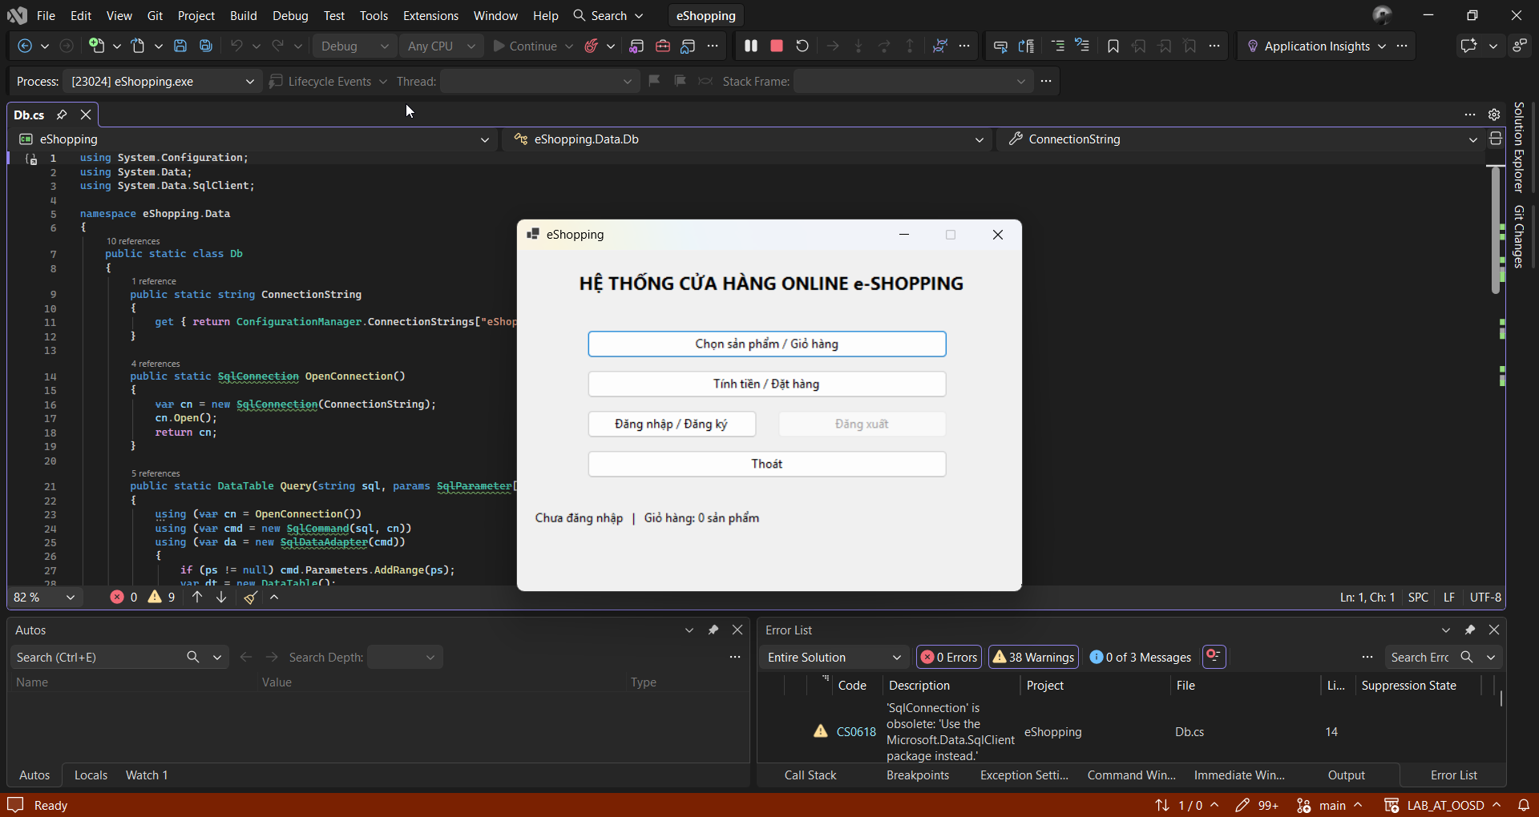
Hình 8. Màn hình chính khi chưa đăng nhập
Form có hai tab “Đăng nhập” và “Đăng ký mới”. Khách nhập tên đăng nhập và mật khẩu (che bằng ký tự *) rồi bấm “Đăng nhập”; KhachHangService băm mật khẩu và đối chiếu với cơ sở dữ liệu (use case UC05).
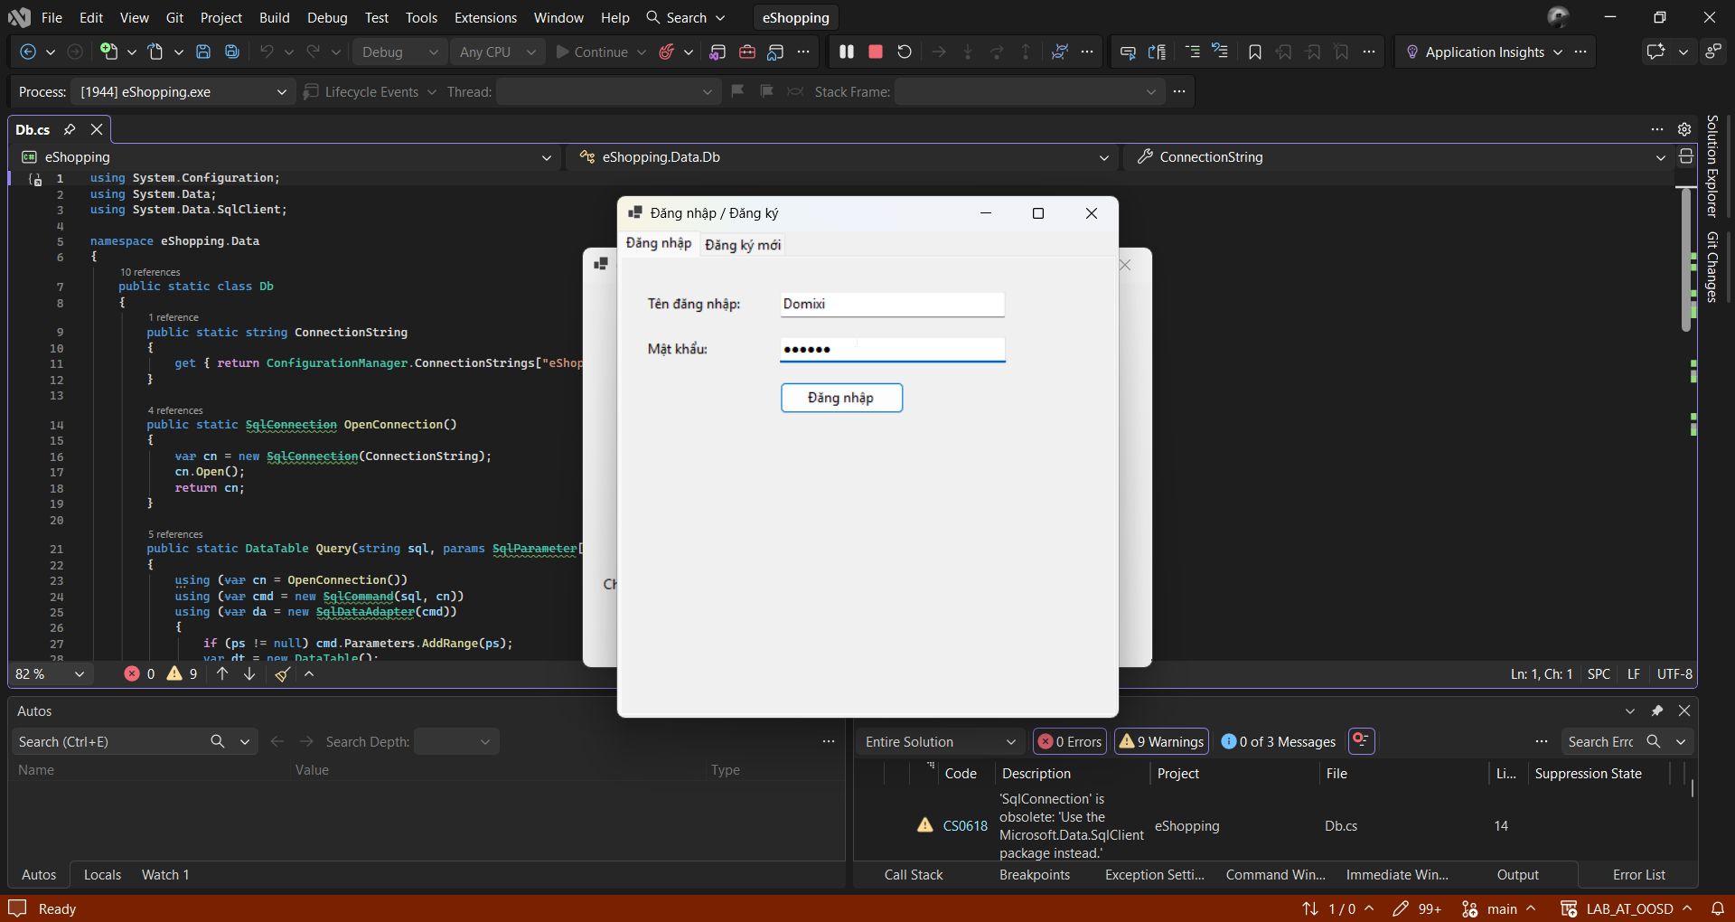
Hình 9. Form đăng nhập / đăng ký (FrmDangNhap)
Thanh trạng thái đổi thành “Xin chào, DoPhung | Giỏ hàng: 1 sản phẩm”, nút “Đăng xuất” được bật. Điều này cho thấy phiên đăng nhập đã được lưu và giỏ hàng được giữ trong bộ nhớ theo phiên.
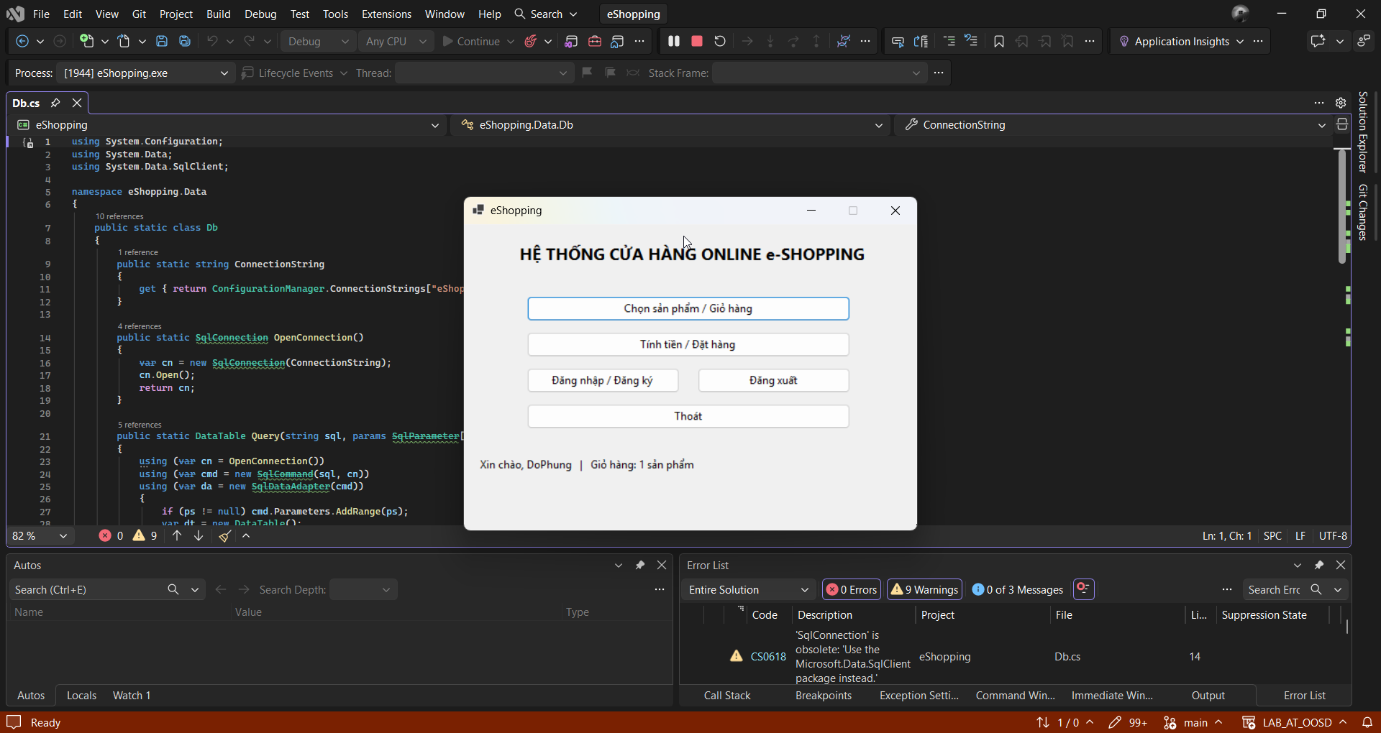
Hình 10. Màn hình chính sau khi đăng nhập thành công
Khách chọn nhóm “Máy chụp hình kỹ thuật số”; danh sách lấy từ IProductSystem gồm các cột MaSP, TenSP, NhaSanXuat, GiaBan, TinhTrang. Sản phẩm CAM03 có tình trạng “Hết hàng” nên không được thêm vào giỏ (BR02). Phần “GIỎ HÀNG” bên dưới đang trống, tiền hàng 0 đ.
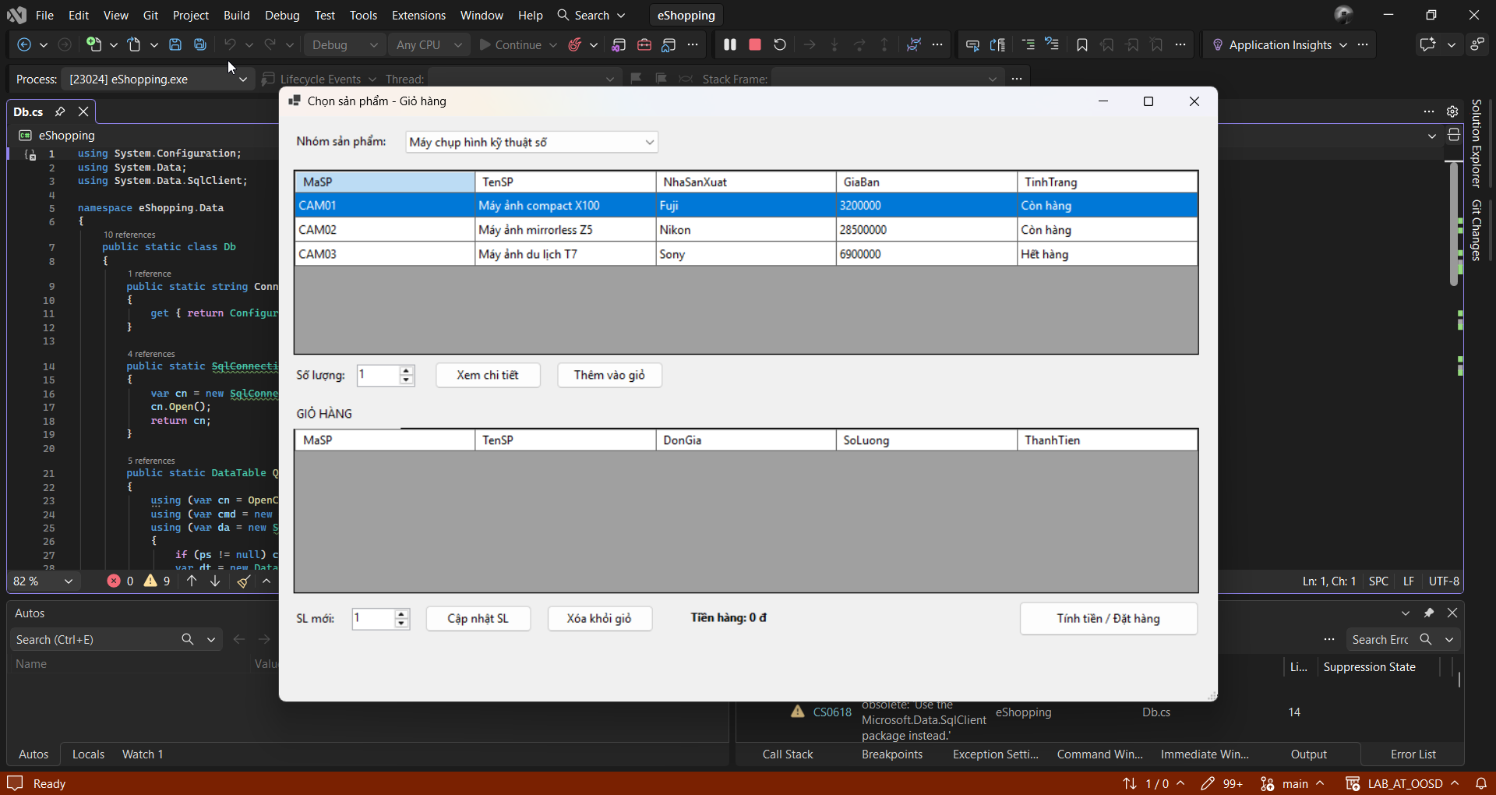
Hình 11. Form chọn sản phẩm – giỏ hàng (FrmCuaHang), giỏ còn trống
Sau khi chọn CAM01 và bấm “Thêm vào giỏ”, hệ thống hiện thông báo “Đã thêm vào giỏ hàng”. Giỏ có dòng CAM01 với thành tiền 3.200.000 đ, các nút “Cập nhật SL” và “Xóa khỏi giỏ” cho phép chỉnh sửa (use case UC02, UC04).
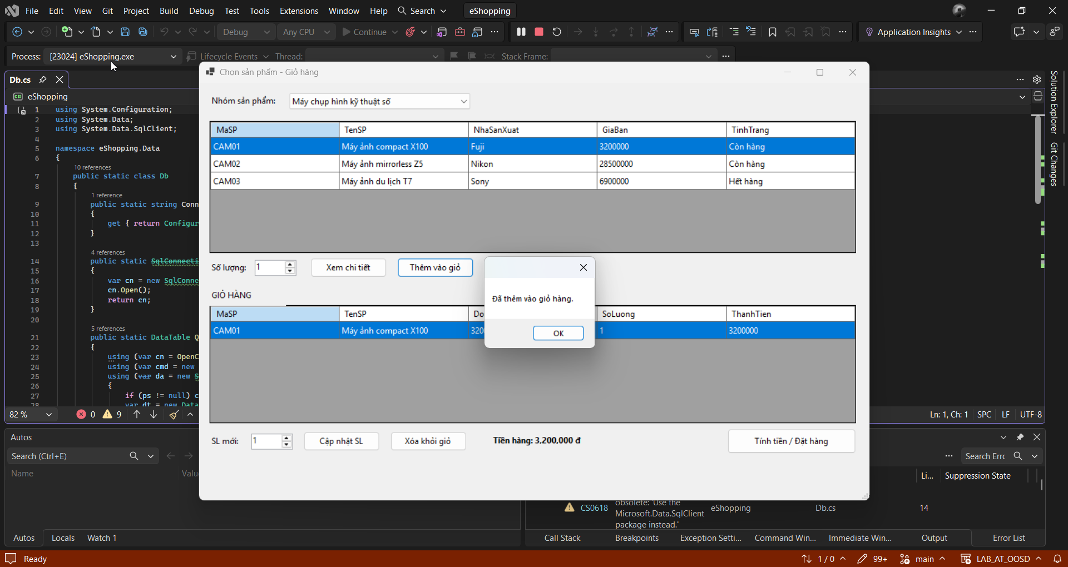
Hình 12. Thêm sản phẩm vào giỏ hàng
Form cho phép chọn loại phiếu đặt, khu vực giao, nhập người nhận, loại thẻ, số thẻ, ngày hết hạn, tên chủ thẻ và mã CSV. Phần tổng kết bên dưới hiển thị tiền hàng 3.200.000 đ, phí giao 25.000 đ (Ngoại thành), lệ phí thẻ 9.000 đ (American Express), tổng thanh toán 3.234.000 đ – đúng công thức ở mục 1.3.
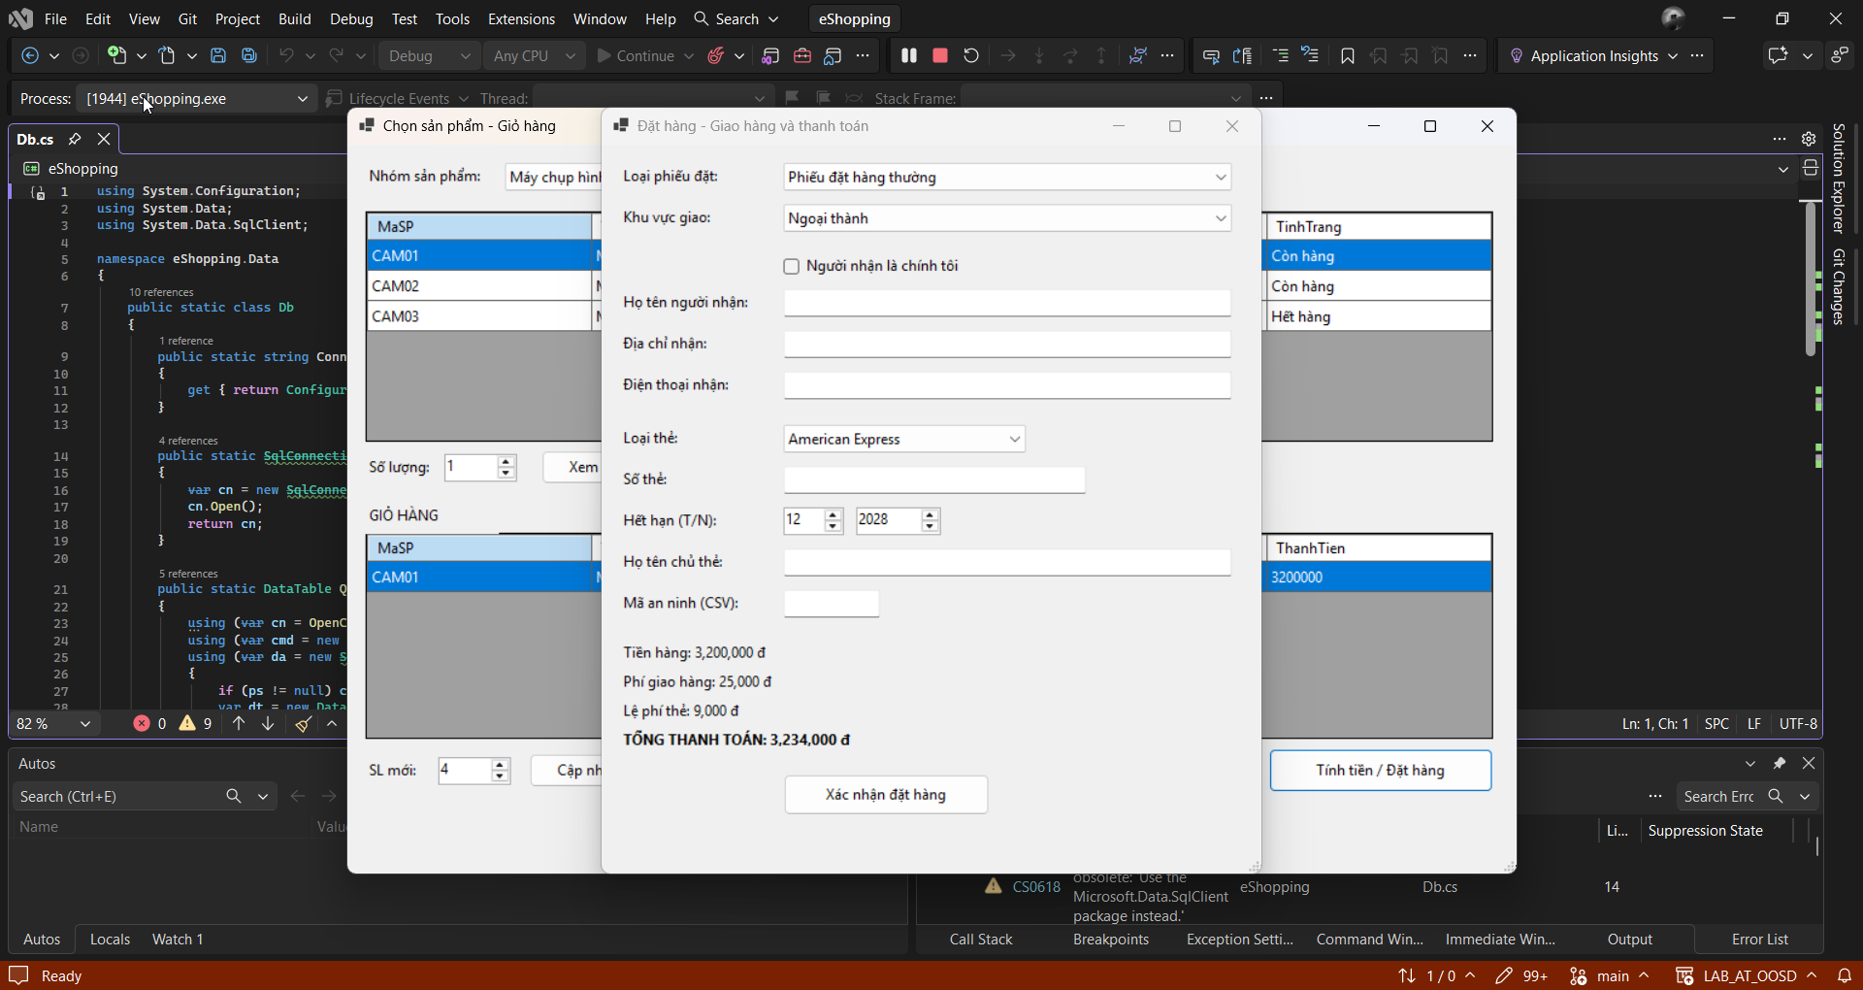
Hình 13. Form đặt hàng và thanh toán (FrmDatHang)
Với người nhận là chính khách (ô tick “Người nhận là chính tôi”), khu vực Nội thành và thẻ Visa, phí giao là 15.000 đ và lệ phí thẻ 5.000 đ nên tổng là 3.220.000 đ. Hộp thoại “Thành công” cho biết số đơn DH000001 và email xác nhận đã được gửi tới địa chỉ của khách (TC11, TC12).
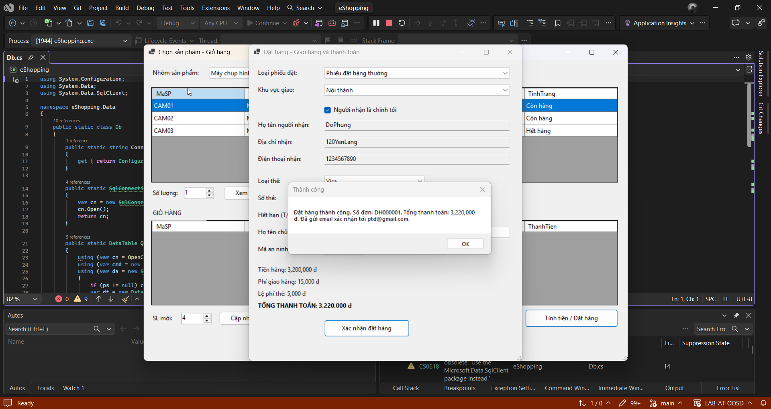
Hình 14. Đặt hàng thành công

9. KẾT LUẬN
Bài lab đã thực hiện đầy đủ chuỗi công việc từ phân tích đến cài đặt và kiểm thử cho hệ thống e-Shopping: xác định ranh giới giữa chức năng bên trong và ba hệ thống bên ngoài; xây dựng các mô hình UML của pha phân tích (use case, lớp phân tích, trạng thái) và pha thiết kế (tuần tự, lớp thiết kế, thiết kế theo chức năng, hoạt động); thiết kế cơ sở dữ liệu SQL Server nhất quán với mô hình lớp; hiện thực prototype C# WinForms theo kiến trúc Form – Service/Adapter – Data; và kiểm thử theo kịch bản với 12 test case.
Điểm mạnh của thiết kế là tách các hệ thống ngoài qua interface (có thể thay bằng Mock), ghi đơn trong transaction để bảo đảm toàn vẹn dữ liệu, và bảo vệ thông tin nhạy cảm (mật khẩu chỉ lưu dạng băm, thẻ chỉ lưu 4 số cuối). Hạn chế hiện tại là prototype dùng Mock cho dịch vụ ngoài và chưa có chức năng quản trị. Hướng phát triển: kết nối cổng thanh toán và dịch vụ email thật, thêm xem lịch sử đơn hàng, và bổ sung kiểm thử tự động cho lớp QuyTac.

